Estudo morfométrico de sementes e plântulas de Parkia platycephala Benth.

Eliandra Karla da Silva¹ (eliandrasilvak@gmail.com), Mariane Bomfim Silva¹, Lucas Antônio Aragão Ramos¹, Luiz Henrique Arimura Figueiredo¹, Cristiane Alves Fogaça¹

¹ Departamento de Ciências Agrárias, Universidade Estadual de Montes Claros, Janaúba, MG

RESUMO: Em decorrência do número reduzido de pesquisas com espécies nativas, este trabalho objetivou estudar a morfometria de sementes e plântulas de Parkia platycephala. A caracterização biométrica das sementes foi realizada com o auxílio de um paquímetro digital, medindo comprimento, largura e espessura de 50 sementes escolhidas aleatoriamente. A caracterização morfológica das sementes foi realizada visualmente com auxílio de lupa de mesa, onde para a observação da estrutura interna, as sementes foram previamente escarificadas e embebidas por 24 horas facilitando a realização dos cortes. O preparo citado anteriormente foi realizado nas sementes antes de semeá-las entre areia, para observar o tipo de germinação, e sobre areia, para o acompanhamento do processo germinativo. Os dados biométricos foram analisados pela estatística descritiva e frequência relativa. A morfologia foi registrada por fotografias e descrita conforme a literatura. As sementes da espécie Parkia platycephala são estenospérmicas, exalbuminosas, de coloração marrom-escura e com tegumento duro. A germinação é fanero-epígea-de reserva completando o estádio de plântula em 12 dias após a semeadura.

Palavras-chave: biometria, faveira, morfologia, espécies florestais.

INTRODUÇÃO

A Parkia platycephala Benth. é uma espécie que pertence à família Leguminosae-Mimosoideae, conhecida popularmente como faveira, sabiú, tem sua ocorrência em áreas de transição entre Cerrado ou Mata Atlântica para a Caatinga. Destaca-se pelo seu potencial madeireiro e paisagístico e, principalmente, como forragem, onde as vagens, quando maduras, constituem excelente fonte de alimentação para ruminantes (LORENZI, 2002).
Para muitos autores, a grande dificuldade de se estudar a estrutura, fenologia e o comportamento de uma espécie, dentro de uma comunidade vegetal, é a sua identificação (AMORIM et al., 2008). A necessidade de estudos destinados a caracterizar aspectos biométricos e morfológicos de sementes e plântulas vem se acentuando, porém ainda há escassez de dados (CUNHA; FERREIRA, 2003).
Fundamentando-se no número reduzido de pesquisas com espécies nativas, este trabalho objetivou estudar a morfologia de sementes e plântulas de Parkia platycephala.

MATERIAL E MÉTODOS

O trabalho foi desenvolvido no Laboratório de Ecologia Florestal do Centro de Referencia em Recuperação de Áreas Degradadas (CRAD/Mata Seca) da Universidade Estadual de Montes Claros (UNIMONTES), Campus de Janaúba, MG. O lote de sementes foi coletado em matrizes localizadas no município de Janaúba em setembro de 2017, beneficiado, armazenado em embalagem plástica e mantido em ambiente refrigerado até o momento da avaliação.
No estudo biométrico das sementes foi medido o comprimento, a largura e a espessura de 50 sementes sem alas escolhidas aleatoriamente, com auxílio de um paquímetro digital. Para a caracterização externa e interna da semente (escarificada e embebida por 24 horas e com posterior corte longitudinal) foi realizada a observação com auxílio de uma lupa de mesa com luz fluorescente com 6 aumentos (6x).
O processo germinativo da espécie foi acompanhado diariamente, onde 20 sementes escarificadas e embebidas foram colocadas sobre a areia lavada e autoclavada (fases da germinação) e outras 20 entre areia (tipo de germinação). Estas foram semeadas em bandejas plásticas e mantidas em condições de laboratório, com irrigações diárias conforme a necessidade.
Os dados biométricos foram analisados através de estatística descritiva e frequência relativa. E, para a morfologia das sementes, plântulas e germinação foram realizados registros fotográficos e as descrições foram realizadas conforme Garwood (1996) e Damião-Filho e Môro (2001).

RESULTADOS E DISCUSSÃO

A análise descritiva demostrou que as sementes da espécie estudada são estenospérmicas, ou seja, apresentam pouca variação em relação ao tamanho (Tabela 1).

Tabela 1. Análise descritiva das variáveis biométricas de sementes de P. platycephala
Valores | Comprimento (mm) | Largura  (mm) | Espessura  (mm)
Máximo | 16,05 | 8,78 | 6,12
Média | 13,94 | 7,36 | 4,93
Mínimo | 11,79 | 6,29 | 3,72
Moda | 13,59 | 6,82 | 5,32
Mediana | 13,87 | 7,27 | 5,02
Desvio Padrão | 1,11 | 0,55 | 0,54
CV (%) | 7,99 | 7,52 | 10,87
As sementes apresentam, em média, 13,94 mm de comprimento, 7,36 mm de largura e 4,93 mm de espessura. Com exceção da variável espessura que apresentou simetria na distribuição dos dados, as demais apresentaram comportamento assimétrico positivo, ou seja, o valor da média > mediana > moda (Figura 1).

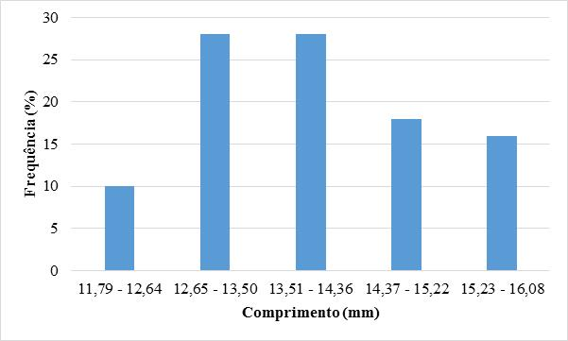 | 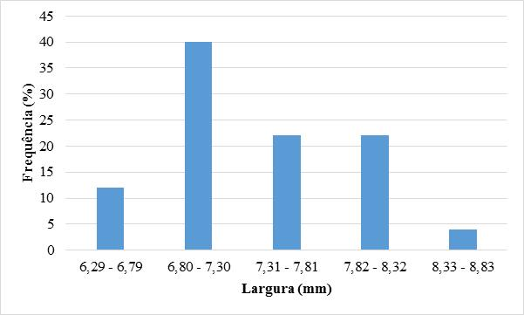 | 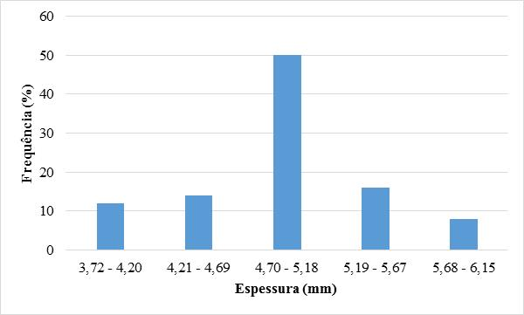
Figura 1. Distribuição de frequência relativa do comprimento, largura e espessura de sementes de P. platycephala

As sementes além de estenospérmica são exalbuminosas, com formato oblongo, com tegumento duro na coloração marrom-escura. Os cotilédones são carnosos, de reserva (armazenamento) e de coloração amarelada. Eixo hipocótilo-radícula cilíndrico, reto e com plúmula bem visível (Figura 2).

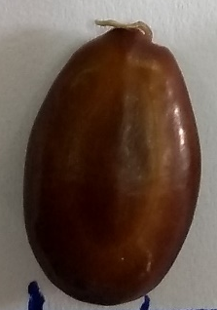  te | 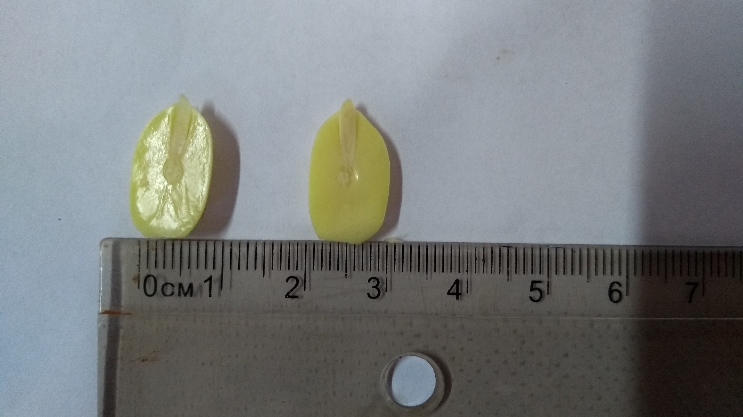  ex  c
Figura 2. Morfologia externa e interna de sementes de P. platycephala. Legenda: te – tegumento; c – cotilédone; ex – eixo embrionário

Após 3 dias da semeadura (DAS) observou a emissão da raiz primária cilíndrica de coloração esbranquiçada (Figura 3A) e seu crescimento aos 4 DAS com aproximadamente 3 cm, se apresentando tortuosa (Figura 3B). Ao sexto DAS, a plântula apresentou cotilédones carnosos de reserva com coloração amarelada a verde-clara; hipocótilo cilindrico levemente curvo na inserção dos cotilédones, de coloração variando de branca até o verde-clara, com comprimento aproximado de 4,5 cm; coleto definido de coloração branca e raiz pivortante de coloração branca-amarela, com aproximadamente 4 cm de comprimento (Figura 3C).
Aos 8 DAS, os cotilédones começaram a se abrir emitindo os protófilos (Figura 3D). E finalizando, aos 12 DAS mostrando a gema apical sem a visualização do epicótilo, com protófilos compostos com dois pares de folíolos, compostos por foliculos paripenados (Figura 3E). A germinação é do tipo fanerocotiledonar-epígea-de reserva.

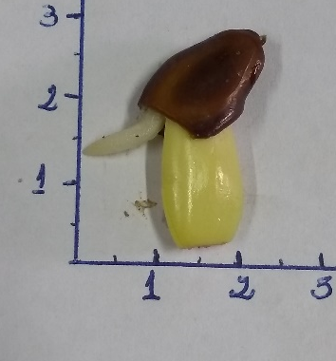  A  te | 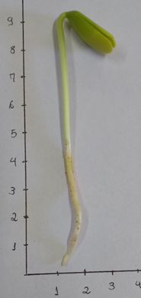  hi  co  rp  c | 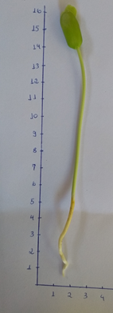  D  rp  pr  hi  co | 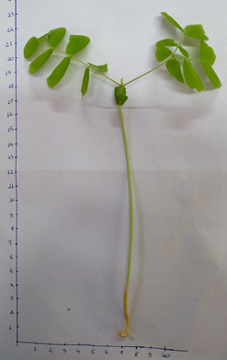  E  hi  ga  pr  rp
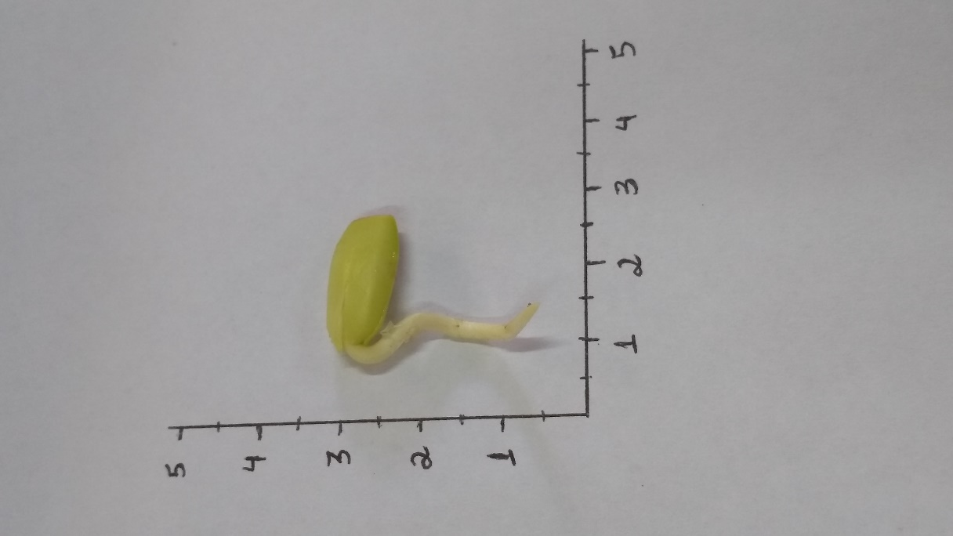
B
C
c
rp
Figura 3. Fases de germinação e formação de plântulas de Parkia platycephala (A - E). Legenda: te – tegumento; c – cotilédone; rp – raiz primária; co – coleto; hi – hipocótilo; pr – protófilo; ga – gema apical.

CONCLUSÕES

As sementes da espécie Parkia platycephala são estenospérmicas, exalbuminosas, de coloração marrom-escura e com tegumento duro.
A germinação é fanero-epígea-de reserva completando o estádio de plântula em 12 dias após a semeadura.

REFERÊNCIAS

AMORIM, I.L.; DAVIDE, A.C.; FERREIRA, R.A.; CHAVES, M.M.F. Morfologia de frutos, sementes, plântulas e mudas de Senna multijuga var. lindleyana (Gardner) H. S. Irwin & Barneby – Leguminosae Caesalpinioideae. Revista Brasileira de Botânica, v.31, n.3, p.507-516, 2008.
CUNHA, M.C.L.; FERREIRA, R.A. Aspectos morfológicos da semente e do desenvolvimento da planta jovem de Amburana cearensis (Arr. Cam.) A.C. Smith- cumaru-Leguminosae-Papilionoideae. Revista Brasileira de Sementes, v.25, p.89-96, 2003.
DAMIÃO FILHO, C.F.; MÔRO, F.V. Morfologia externa das espermatófitas. Jaboticabal: FUNEP, 2001, 101p.
GARWOOD, N.C. Functional morphology of tropical tree seedlings. In: SWAINE, M.D. (Ed.). The ecology of tropical forest tree seedlings. Paris: UNESCO, p.59-129. 1996.
LORENZI, H. Árvores brasileiras: manual de identificação e cultivo de plantas arbóreas nativas do Brasil. 2ed. Nova Odessa: Instituto Plantarum, v.2, p.195, 2002.

